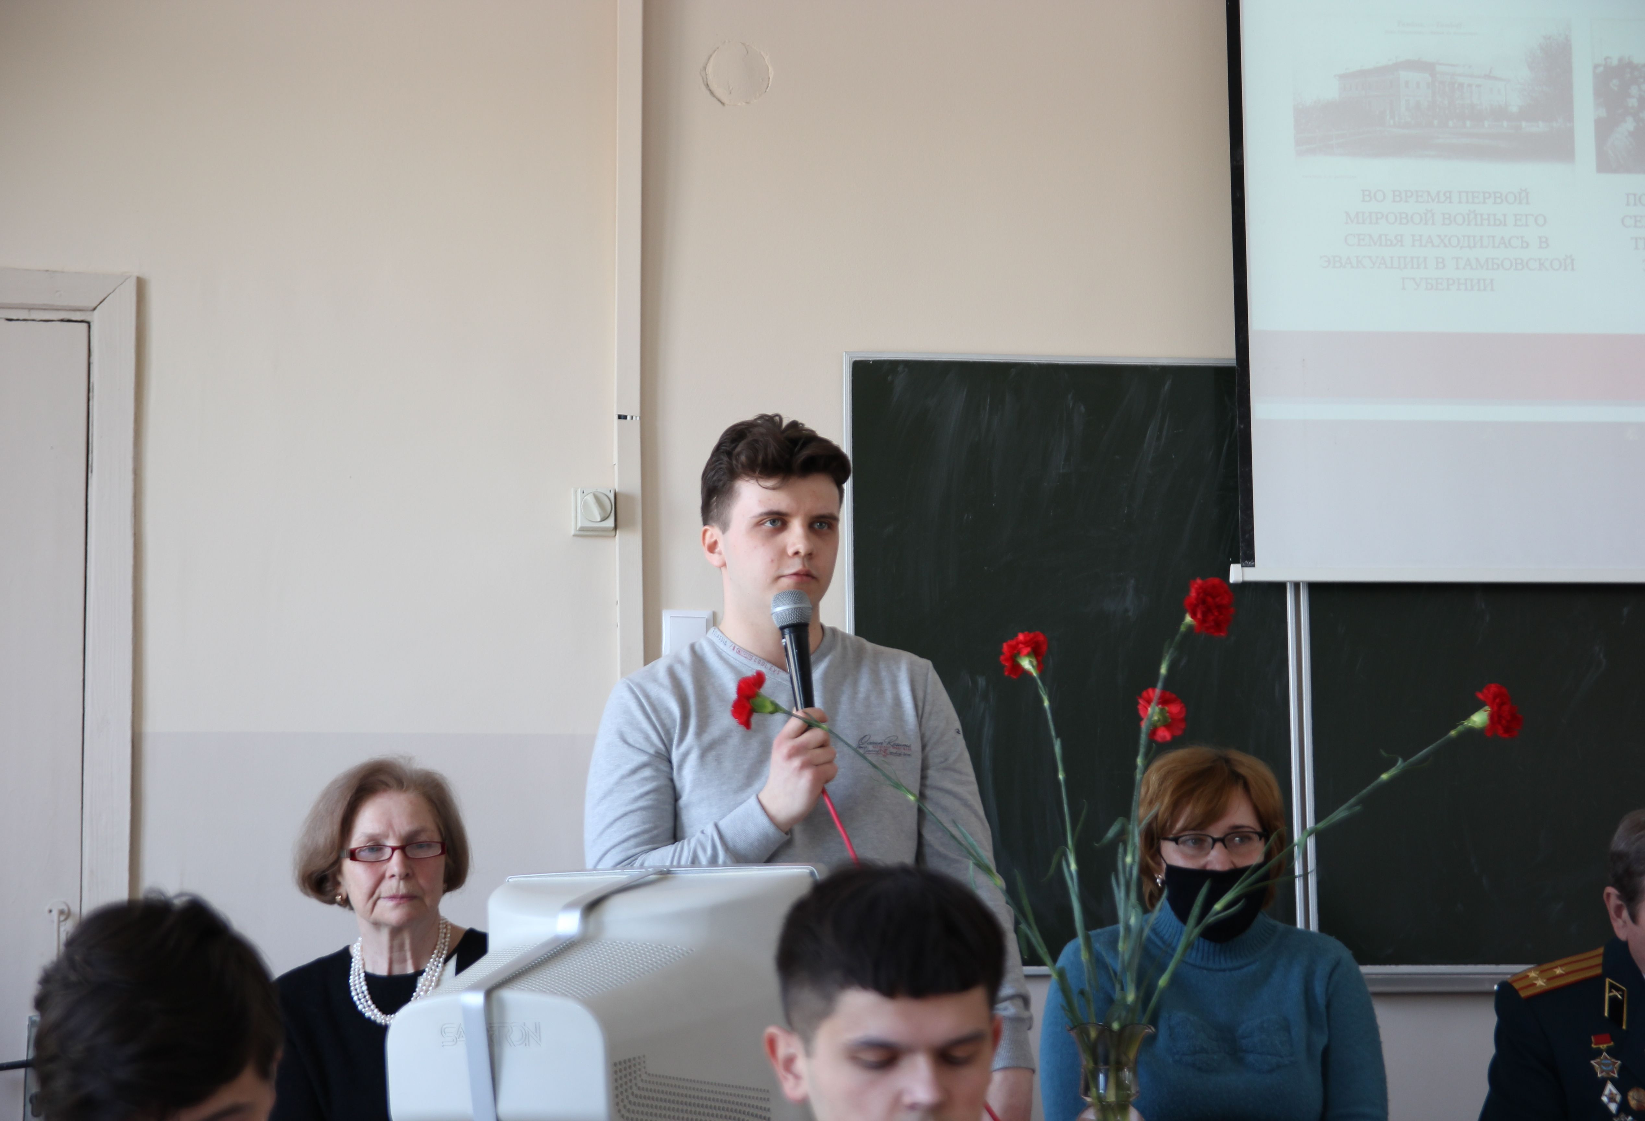
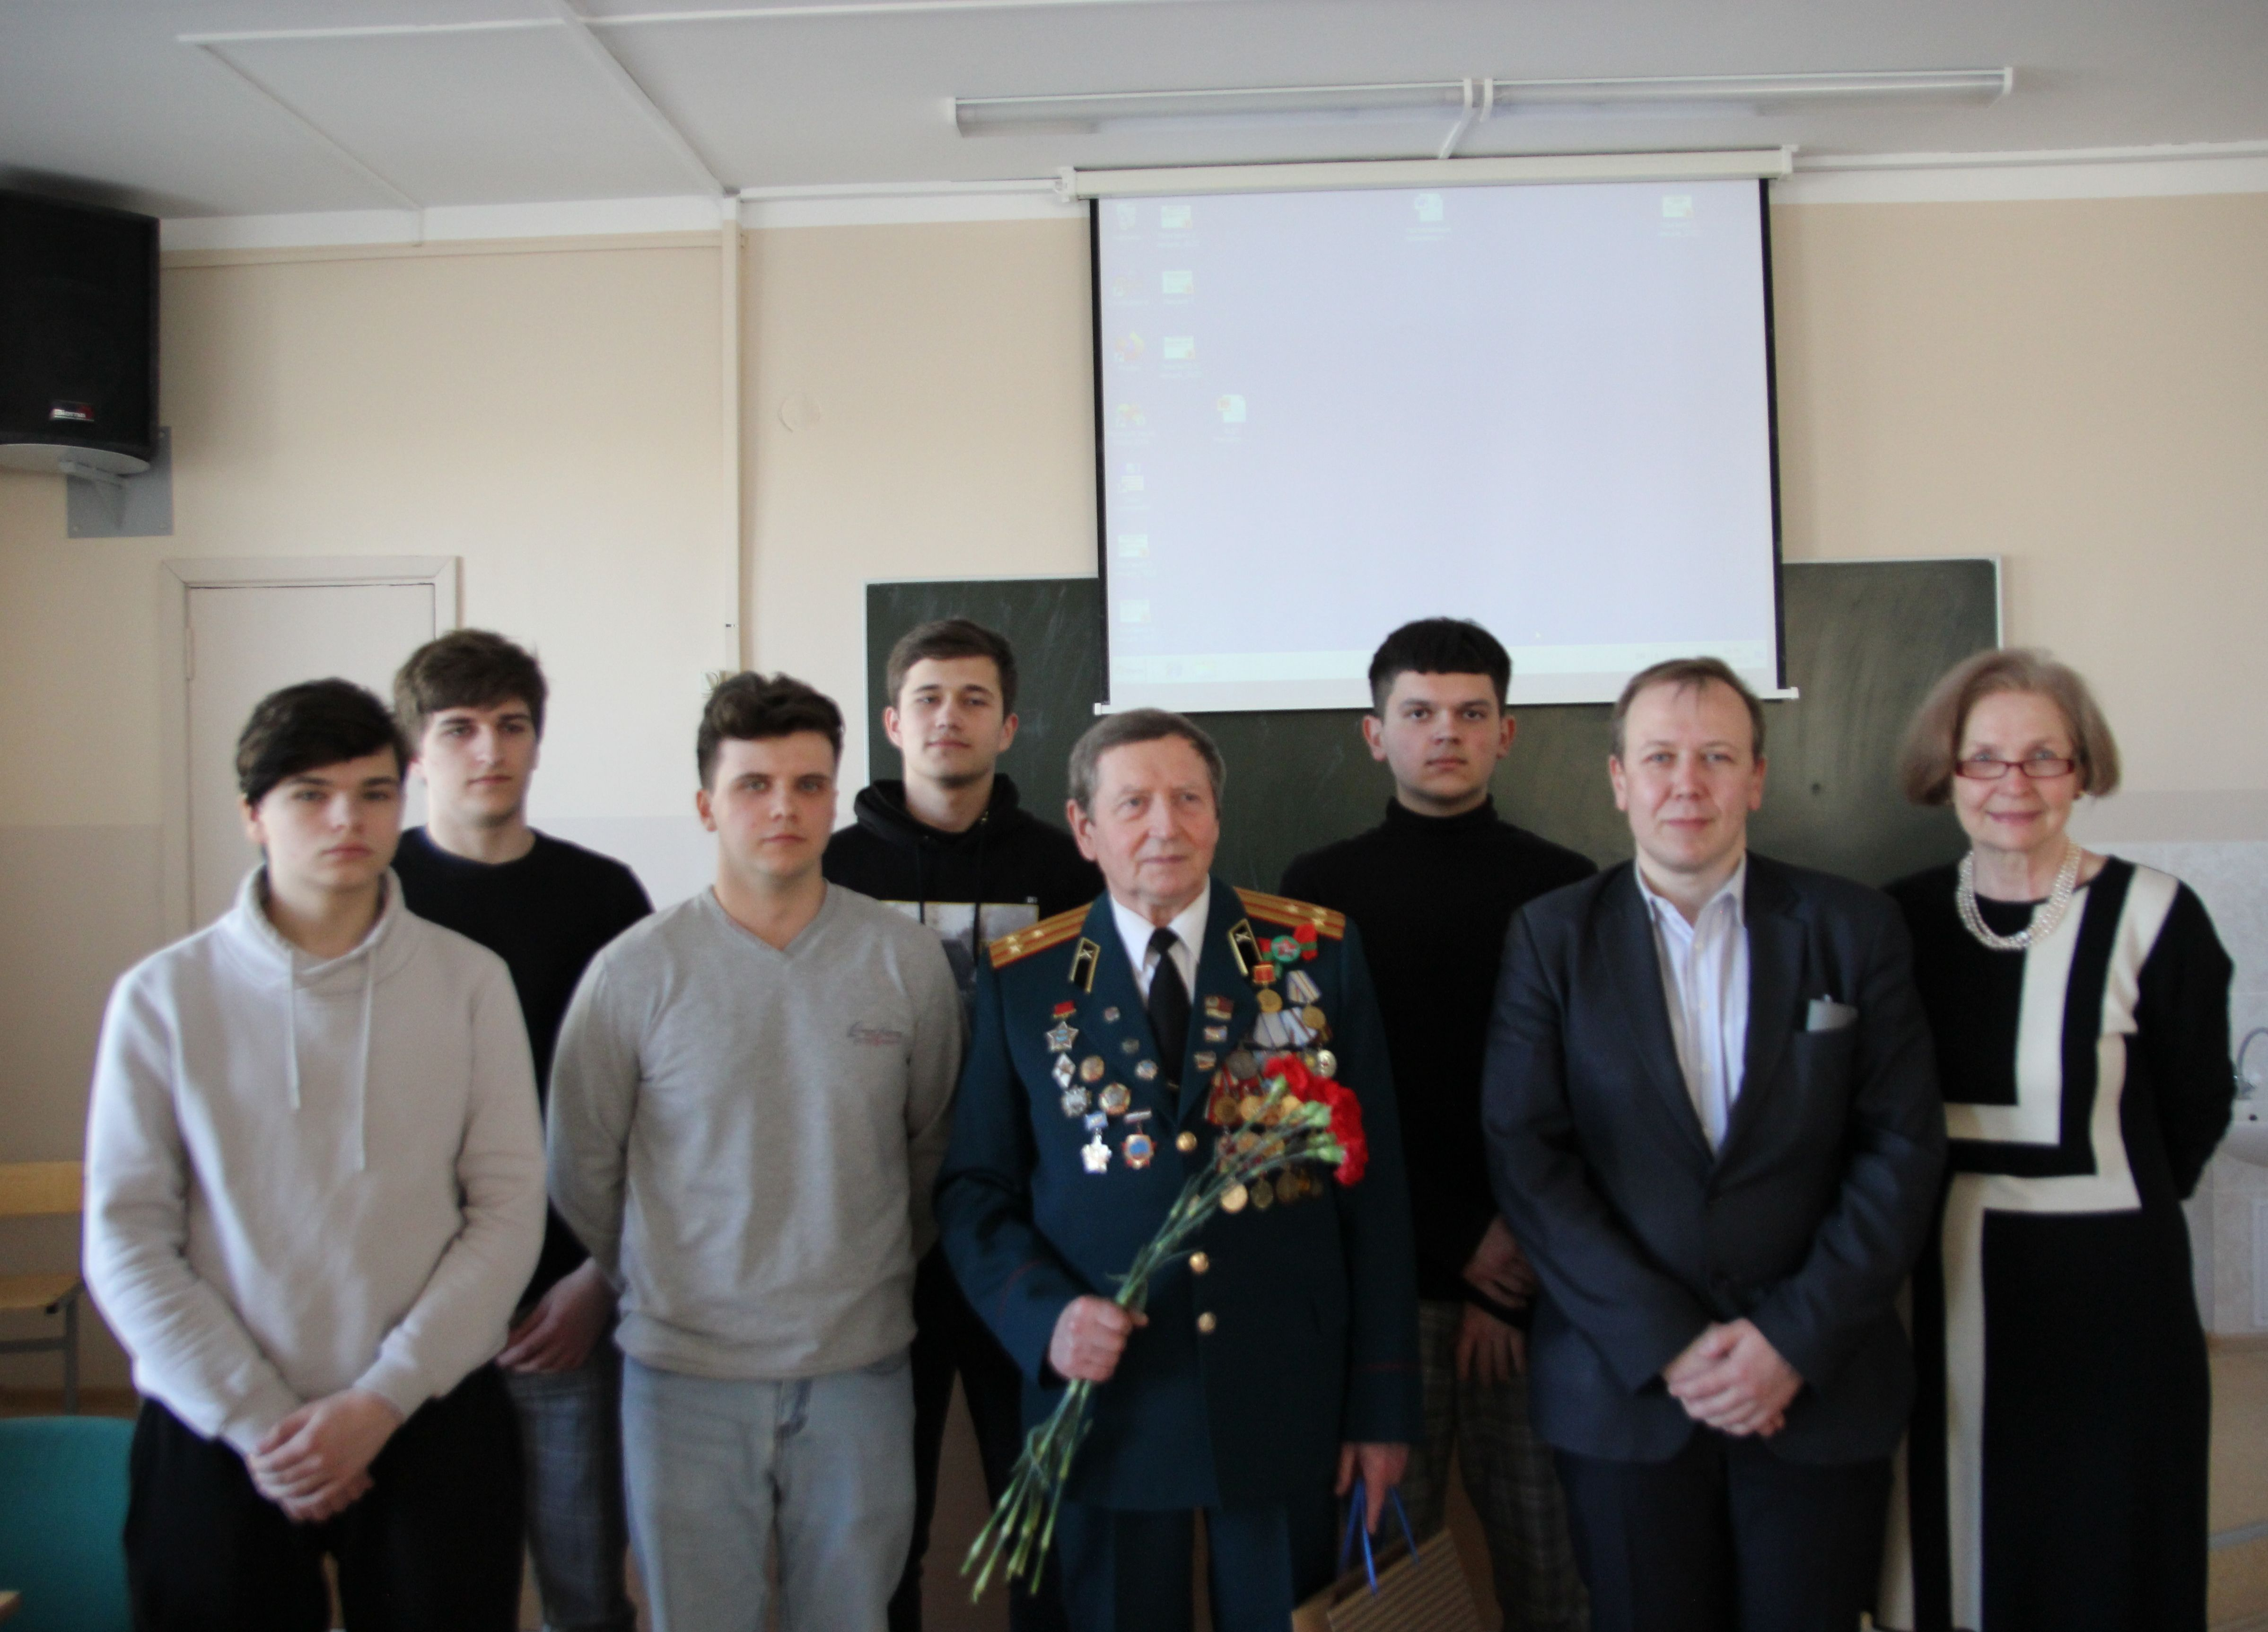

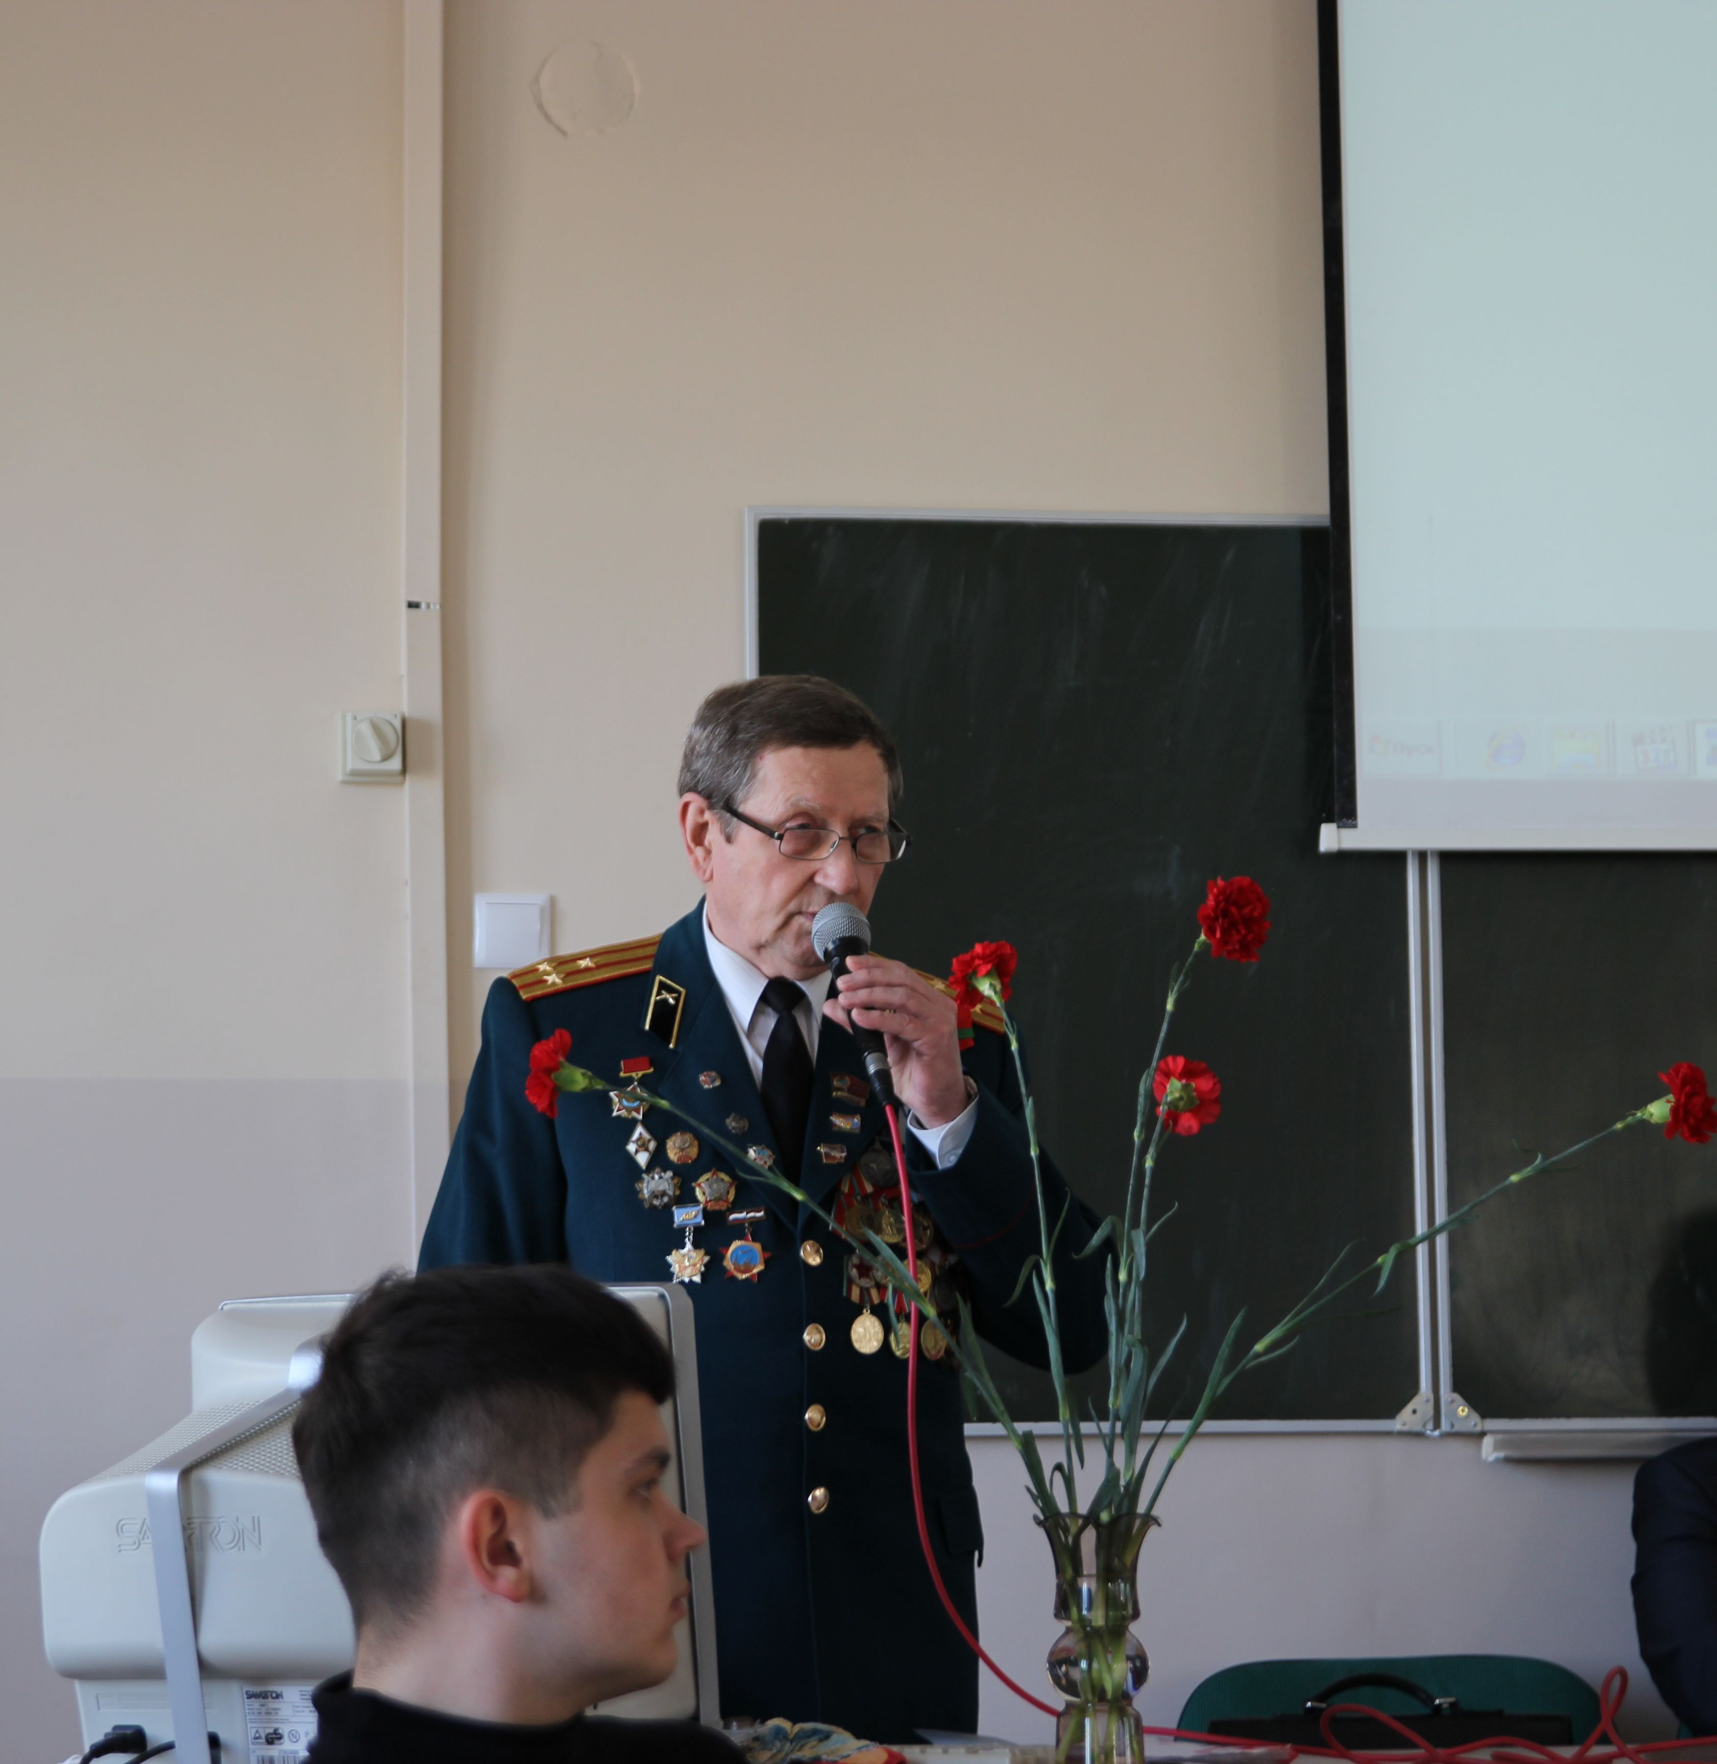

27.04.2022 года на ФИТУ состоялась «Вахта памяти», посвященная Дню Победы советского народа в Великой Отечественной войне. Студенты читали стихи о войне, рассказывали о подвигах своих прадедушек и прабабушек, слушали выступление полковника запаса Курулева А.П.

